Санкт-Петербургский Государственный Электротехнический Университет "ЛЭТИ"

кафедра физики

Задание №1 по дисциплине

"Физические основы информационных технологий"

Название: **Фазовые кривые**

|  |  |
| --- | --- |
| Фамилия И.О.: | Фокин К.С. |
| группа: | 6303 |
| Преподаватель: | Альтмарк А.М. |
| Итоговый балл: |  |
|  |  |

Санкт-Петербург

2018

**Цель работы**

Необходимо с помощью математического пакета построить серию из 10 зависимостей фазовой скорости от частоты, а также серию из 10 зависимостей групповой скорости от частоты для циклического волновода, заполненного диэлектриком. Параметры волновода взять из таблицы.

**Необходимые теоретические сведения**

Оптический волновод - это физическая конструкция, которая проводит электромагнитные волны оптического спектра.



Рис.1 - Цилиндрический волновод

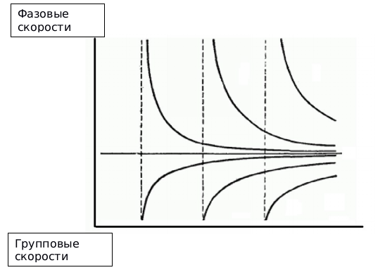

Рис.2 - Фазовые и групповые скорости

**Ход работы**

Порядковый номер - 14

Параметры волновода: **R = 0,9 см, EPS = 5.7**

Разработана программа на языке **Python3** с использованием модулей **matplotlib**, **numpy** и **scipy.**

Код выложен на ресурс **GitHub:**

[**https://github.com/Foksen98/ELTECH/tree/foit_idz1/FOIT/IDZ1**](https://github.com/Foksen98/ELTECH/tree/foit_idz1/FOIT/IDZ1)

**Описание**

В файл **main.py** находится код для обработки входных данных и инициализации приложения.

В файле **application.py** код отвечает за проведения необходимых вычислений и отрисовки графиков.

Входные данные задаются в виде JSON-файла, название файла используется по умолчанию и определено в переменной **FILENAME** — input_data.json. Файл должен располагаться в одной директории с кодом.

Входные данные имеют следующий вид:

{

"eps": "5.7", // eps из таблицы

"radius": "0.009", // радиус в метрах

"power": "1000000000", // показатель

"precision": "-6", // точность

"initial_frequency": "2.0", // начальная частота, в данном случае она равна 2 * pi * power, отсюда 2.0

"max_root": "10" // количество кривых

}

Листинг 1 - Структура входных данных

**Пример работы**

В результате обработки входных данных программа выполняет построение зависимости фазовой и групповой скоростей от частоты.

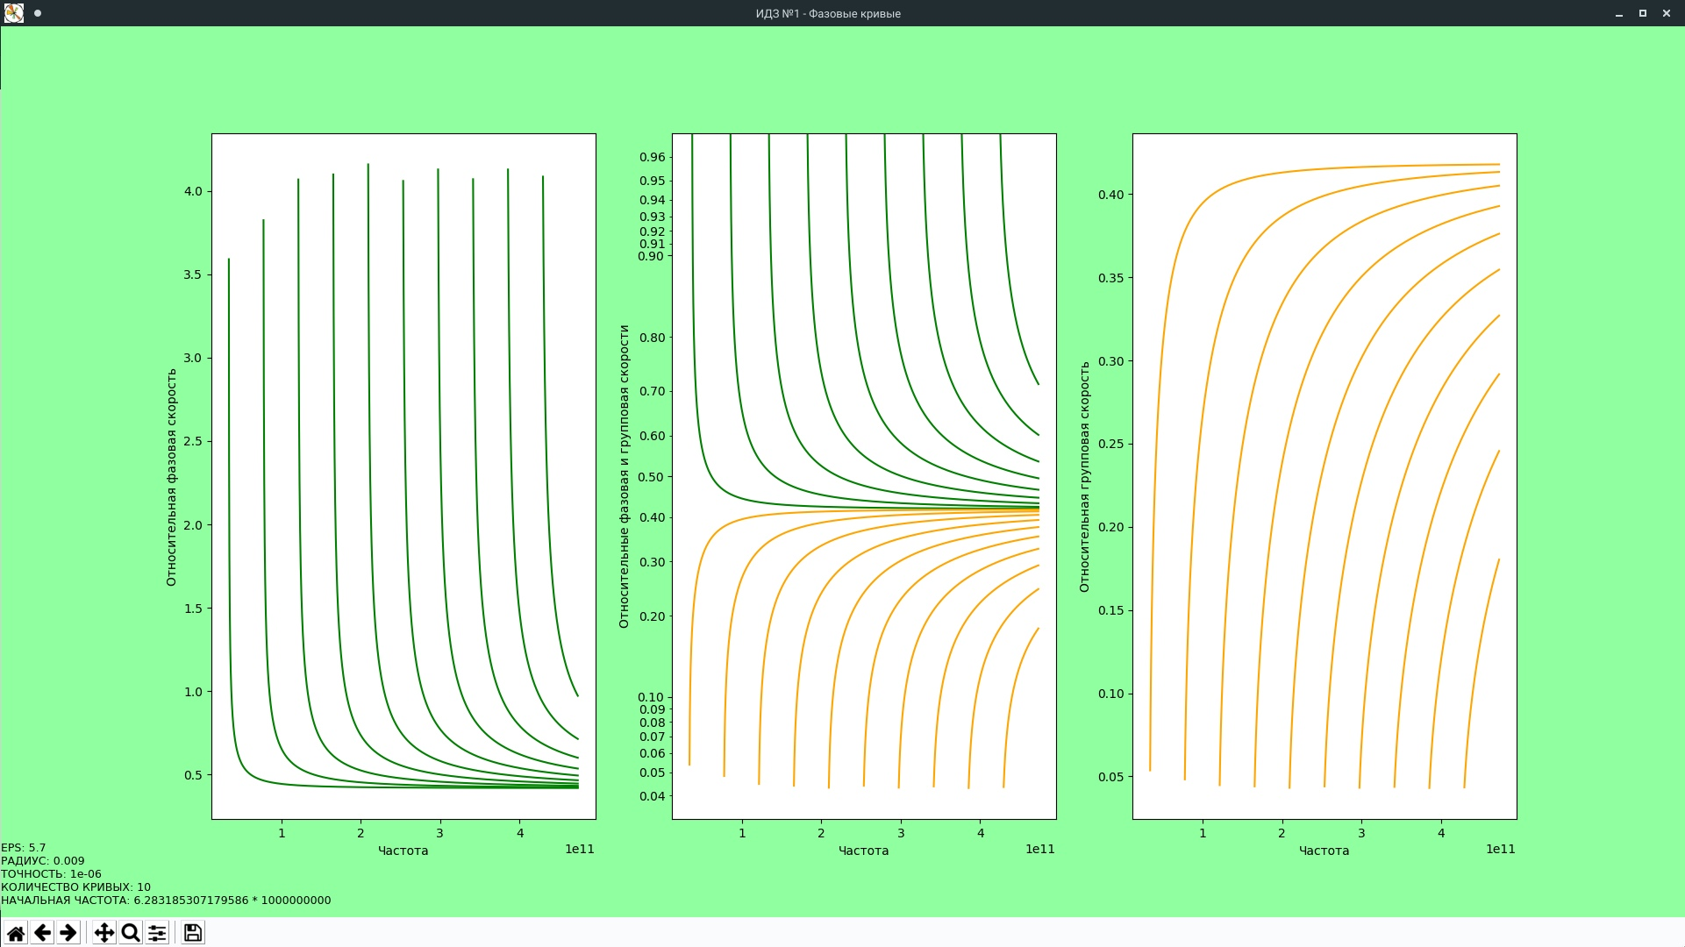

Рис. 1 - Результат работы программы

**Вывод**

В ходе работы над индивидуальным заданием разработана программа для построения серии из 10 зависимостей фазовой скорости от частоты, а также серии из 10 зависимостей групповой скорости от частоты для циклического волновода, заполненного диэлектриком, в результате чего полученные теоретические знания о фазовых кривых закреплены на практике.